Terme umformen und vereinfachen

- Vereinfache folgende Terme so weit wie möglich!

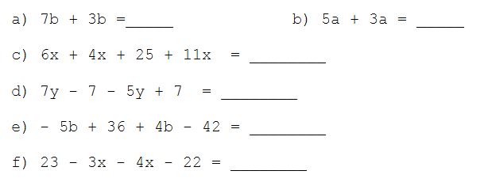

- Fülle folgende Leerstellen aus!

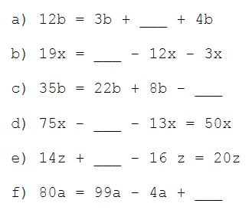

- Fasse folgende Terme zusammen!

